ФОРМАТ «ВОПРОС – ОТВЕТ»

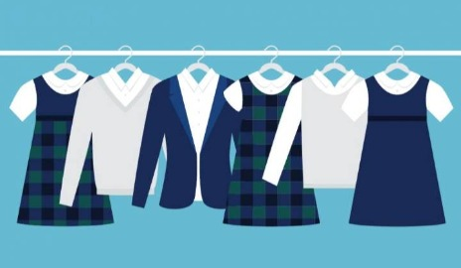
ВОПРОС: Приобрели школьную форму в июне, но за лето ребенок вырос, и теперь форма не подходит по размеру. Можно ли обменять не бывшую в употреблении форму спустя 2 месяца после покупки?

ОТВЕТ: Нет, обменять школьную форму не получится. В соответствии с п.1 ст. 25 Закона РФ от 07.02.1992 г. N 2300-I "О защите прав потребителей" потребитель имеет право на обмен непродовольственного товара надлежащего качества, не входящего в перечень товаров, не подлежащих обмену, в течение 14 дней, не считая дня его покупки.

ФОРМАТ «ВОПРОС – ОТВЕТ»

ВОПРОС: Приобрел кофемашину, после проверки работоспособности коробку от кофемашины выбросил. Через несколько дней кофемашина вышла из строя, экспертиза обнаружила производственный дефект, однако магазин отказывается возвращать денежные средства, мотивируя позицию отсутствием упаковки. Законно ли это?

ОТВЕТ: Действия продавца незаконны. Нормы действующего законодательства Российской Федерации в сфере защиты прав потребителей не содержат указания на обязанность покупателя возвращать товар ненадлежащего качества с сохранением упаковки, следовательно, отсутствие упаковки не может являться основанием для отказа в принятии товара продавцом.

